ИЗМЕНЕНИЕ СВОЙСТВ МАТЕРИАЛА ПРИ ВЫСОКОСКОРОСТНОМ ТРЕНИИ

Милевский К.Е., Гуськов А.В., Слесарева Е.Ю.
Новосибирск, Россия

Существуют фрикционные пары, которые работают в условиях высоких скоростей (от 0 до 800 м/с), давлений (от 0 до 3000 МПа) и как следствие значительных температур (от 0 до 1500 К). Важно изучить процесс взаимодействия контактирующих поверхностей фрикционных пар и влияние прогрева материала приповерхностного слоя в месте контакта в процессе работы.
В работе рассматривается процесс взаимодействия пары «СТАЛЬ-СТАЛЬ» при указанных условиях.
После проведения экспериментов высокоскоростного нагружения, проведены металлографические исследования образцов. Выявлено наличие «белого слоя» [1] толщиной 0,015 мм в приповерхностном слое подвижного элемента. «Белый слой» материала, появился в результате воздействия температуры величиной около 1300 К.
На рисунке наблюдается четкая граница между двумя слоями материала: верхним слоем, сопрягаемым с поверхностью, который характеризуется интенсивным нагревом и резким охлаждением и нижним слоем, где материал не претерпевает изменений в сопрягаемой паре.
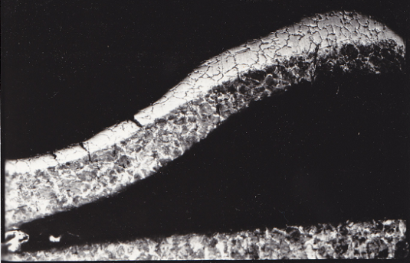
Рис. «Белый слой»
Наличие двух структур материала в приповерхностном слое подтверждает то, что происходит изменение физико-механических свойств материалов после завершения взаимодействия. При температуре 1300К механические свойства этого слоя изменились, предел прочности соответствует состоянию «горячей штамповки», приблизительно десятикратному уменьшению прочности исходного материала, что подтверждается минимальным износом трущихся поверхностей.
Рассматриваемый процесс взаимодействия трущихся механизмов по времени длится 0,01 секунды, за это время за счет теплового воздействия на материал происходит локальный прогрев приповерхностного слоя в месте контакта, что приводит к разупрочнению материала.

Литература

- Б. Дж. Гриффитс. Образование белого слоя на обрабатываемых поверхностях и связь этого явления с образованием белого слоя на изношенных поверхностях. Проблем трения и смазки. 1985, № 2, с. 18.
- К.Г. Шмитт-Томас. Металловедение для машиностроения: Справочник. Пер. с нем. под ред. В.А. Скуднова. М.: Металлургия. 1995, 512 с.
- Л.К. Гусаченко, А.В. Гуськов, С.П. Ивания, К.Е. Милевский, Е.Ю. Слесарева. Расчёт температуры на поверхности ведущего пояска в процессе врезания. Материалы II Всероссийской молодежной научной конференции. 2011, с. 348 – 353.

